Вариант 1
- Постройте точки пересечения прямой MN с плоскостями АВС и А₁В₁С₁.
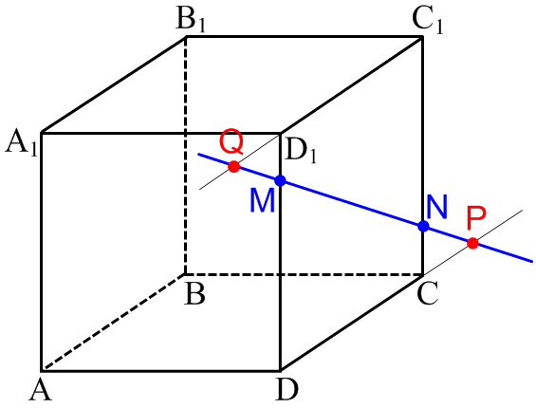

- Постройте сечения, проходящие через указанные точки.
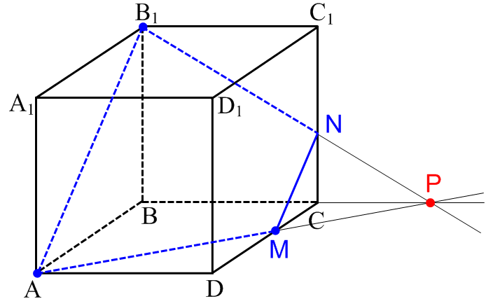

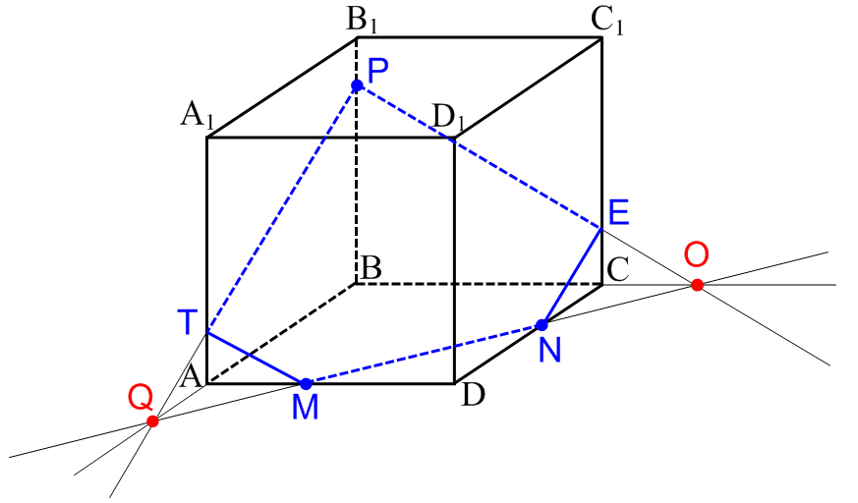
Вариант 2
- Постройте точки пересечения прямой MN с плоскостями АВС и DD₁С₁.
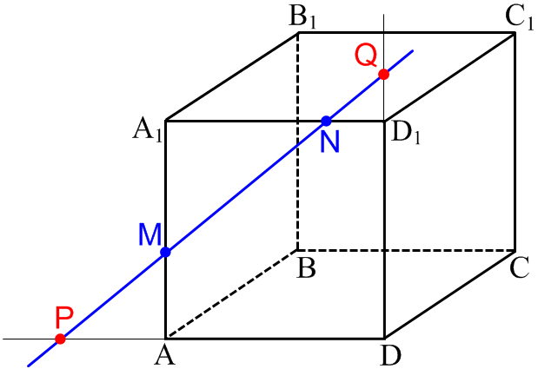
- Постройте сечения, проходящие через указанные точки.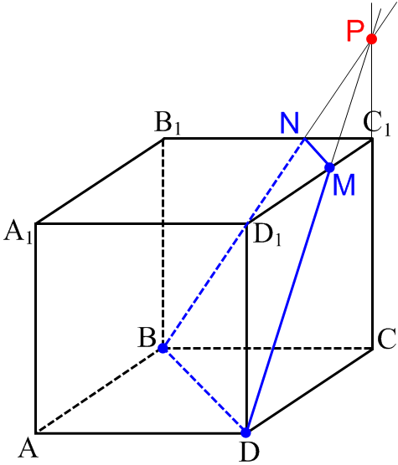

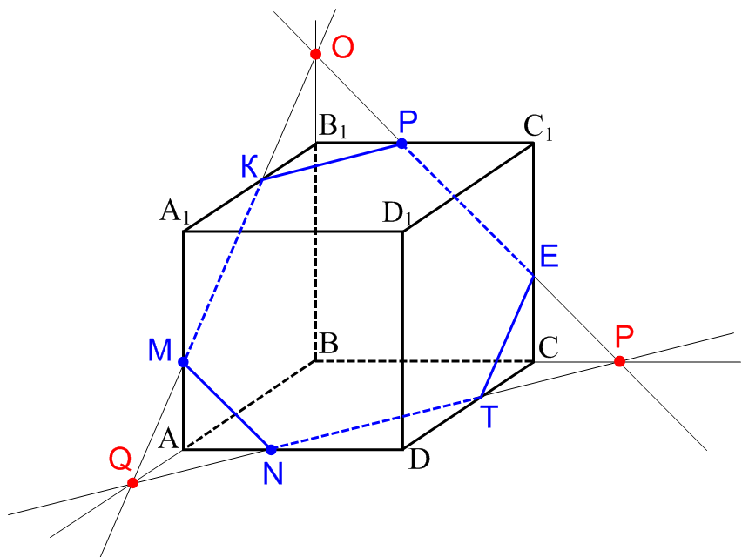
Вариант 3
- Постройте точки пересечения прямой MN с плоскостями АВС и А₁В₁С₁.
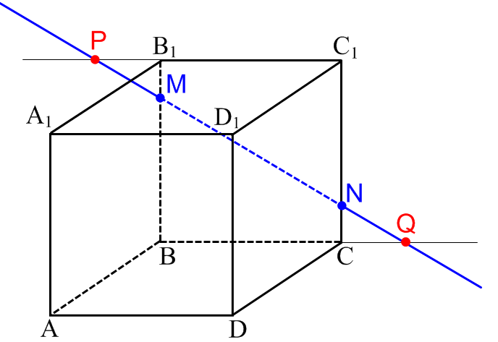
- Постройте сечения, проходящие через указанные точки.
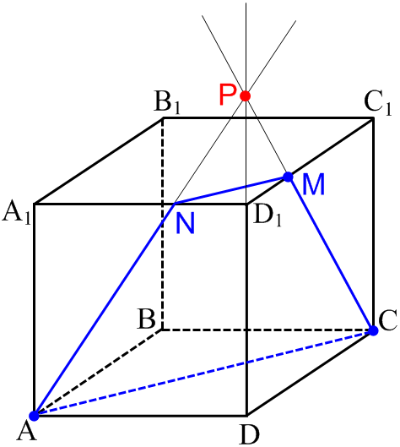

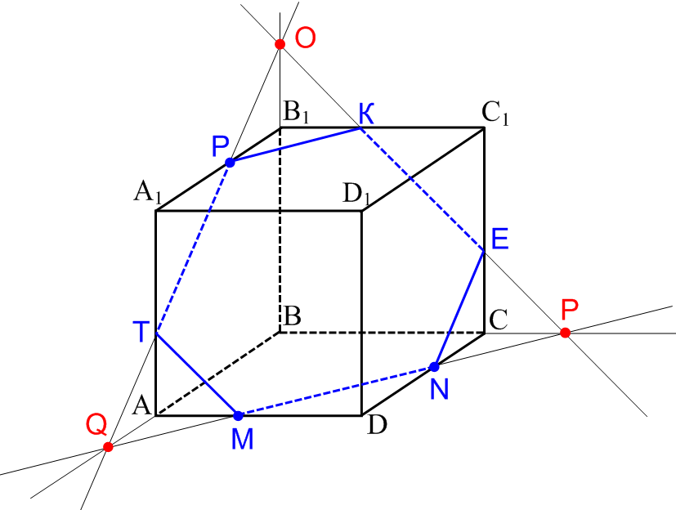
Вариант 4
- Постройте точки пересечения прямой MN с плоскостями АВB₁ и А₁В₁С₁.
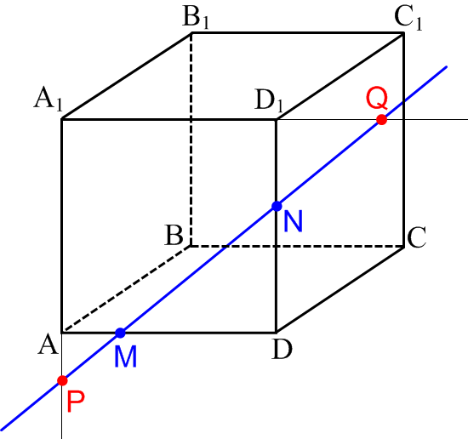
- Постройте сечения, проходящие через указанные точки.
